ЛАБОРАТОРНАЯ РАБОТА № 6.

Определение компонент сильной связности в орграфе.
Определение компонент двусвязности для неориентированного графа.

Рассмотрим орграф 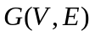. Орграф называется связным, если связным является лежащий в его основе неориентированный граф (соотнесенный граф орграфа). Например, орграф, изображенный на рис. 1а – связный, на рис 1б изображен его соотнесенный граф.

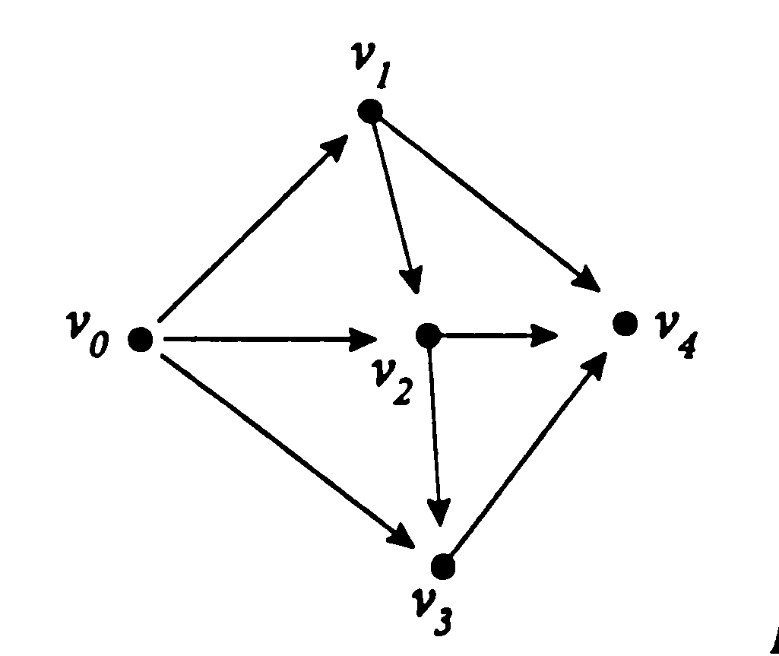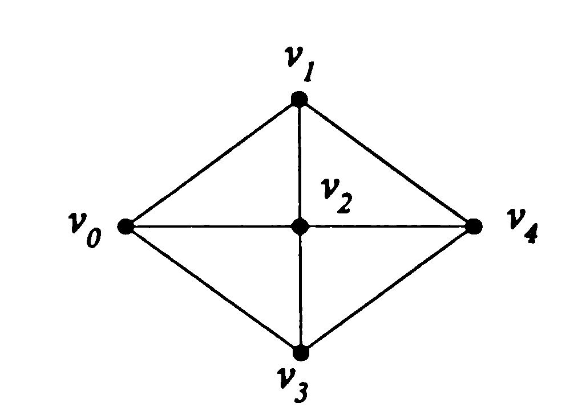

Рис. 1а. рис. 1б.

Вершины 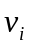 и 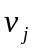 орграфа  называются сильно связанными, если в существуют ориентированные пути из в и обратно. Всякая вершина сильно связана сама с собой, т.е. вершина может являться компонентой сильной связности орграфа.
Орграф называется сильно связным, если сильно связны все его вершины. Максимальный сильно связный подграф орграфа называется сильно связной компонентой графа . Если орграф сильно связен, то он имеет единственную сильно связную компоненту, а именно самого себя.
Отношение сильной связности орграфа на множестве его вершин есть отношение эквивалентности. Сильно связные компоненты орграфа являются классами эквивалентности по данному отношению ( каждая вершина принадлежит ровно одному классу, одной компоненте).
На рис.2 а представлен сильно связанный орграф, на рис. 2б – орграф, имеющий 3 компоненты сильной свзности.

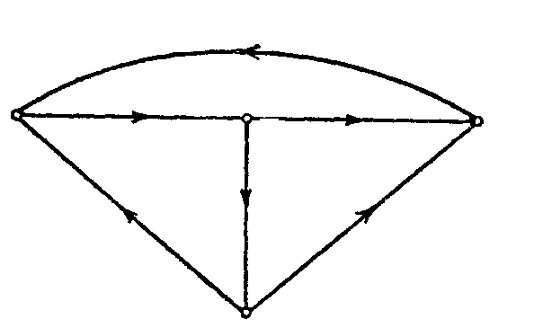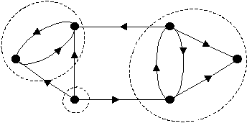

рис.2а. рис.2б.

В орграфе могут быть дуги, не входящие ни в какие сильно связанные компоненты орграфа.
Рассмотрим неориентированный граф . Bepшину v неориентированного графа будем называть точкой сочленения, если удаление этой вершины и всех инцидентных ей ребер ведет к увеличению числа компонент связности графа. Мостом графа называется ребро, удаление которого делает граф несвязным. Неориентированный граф называется двусвязным, если он связный и не содержит точек сочленения. Произвольный максимальный двусвязанный подграф графа называется компонентой двусвязности или блоком этого графа.

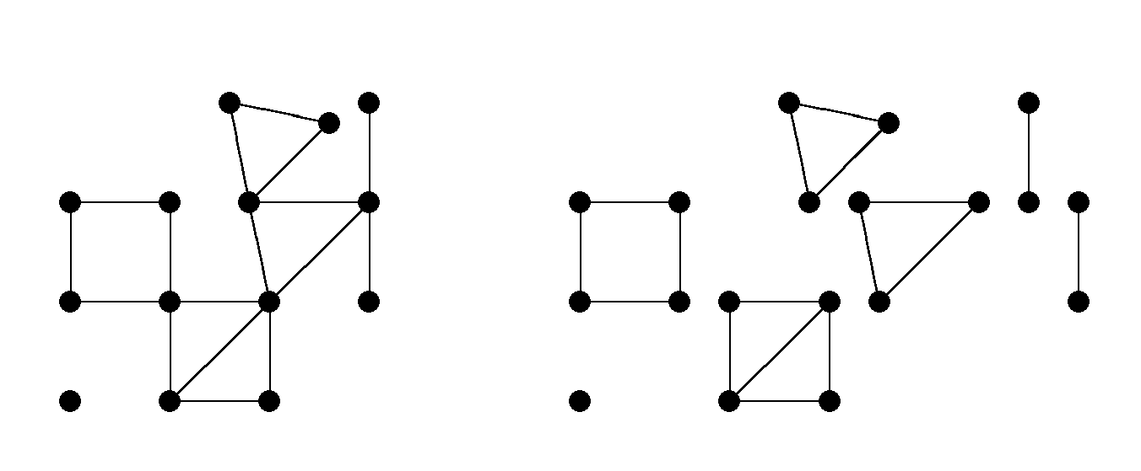

рис. 3а. рис.3б.

На рис.3а изображен граф с точками сочленения, на 3б – компоненты двусвязности этого графа.

Задание.

- Написать программу нахождения компонент сильной связности орграфа 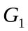. Варианты заданий указаны в таблице 1. Орграф задан списком дуг. Изобразить граф, пометив его компоненты сильной связности.
- Написать программу нахождения компонент двусвязности для неориентированного графа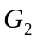. Варианты заданий указаны в таблице 1. Граф задан списком ребер. Изобразить граф, пометив точки сочленения и мосты, и его компоненты двусвзности

Таблица 1.
№ | Орграф | Неориентированный граф
1. | (a,b),(a,d),(b,e),(c,a),  (c,b),(c,d),(e,c) | (a,b),(a,c),(b,d),(c,d),  (d,e),(d,f),(e,f)
2. | (a,d),(b,c),(c,a),(c,d),  (d,e),(e,b),(e,c) | (a,b),(a,c),(b,c),(c,d).  (c,e),(d,e),(d,f)
3. | (a,b),(a,f),( b,d),(c,b),  (d,c),(e,a),(f,e) | (a,b),(a,c),(b,c),(c,d),  (d,e),(e,f)
4. | (a,b),(a,e),(b,a),(b,c),  (c,d),(c,f),(e,b),(f,d),(f,e) | (a,b),(a,c),(b,d),(c,d),  (c,g)(d,e),(d,f)
5. | (a,d),(b,a),(c,b),(d,c),  (d,e),(e,f),(f,g),(g,e) | (a,b),(a,c),(b,c),(c,d),  (c,e)(e,f),(e,g),(f,g)
6. | (a,d),(b,a),(c,b),(c,e),(d,c),  (d,f),(e,h),(f,e),(f,h),(g,e),(h,g) | (a,b),(a,d),(b,d),(c,d),  (d,e)(e,f),(e,g),(f,g)

